**LAB4- สำหรับส่งงานที่เรียนในชั้นเรียน**

//This is an example code for Navigator//

import React, {Component} from 'react';

//import react in our code.

import { StyleSheet, Text, View, TextInput,

Button, Alert} from 'react-native';

//import all the components we are going to use.

export default class SecondPage extends Component {

Constructor(props){

(props);

this.state = {Num1:0,Num2:0};}

Sum1=()=>

{

// eslint-disable-next-line radix

var N1 = parseInt(this.state.Num1);

// eslint-disable-next-line radix

var N2 = parseInt(this.state.Num2);

var N3 = 0.5;

var Sum = N1 * N2 * N3;

Alert.alert('พื้นที่ทั้งหมดของ สามเหลี่ยม = ' + Sum);

}

Sum2=()=>

{

// eslint-disable-next-line radix

var Nn1 = parseInt(this.state.Num1);

var Nn2 = 3.14;

var Nn3 = Nn1 * Nn1;

var Sum = Nn3 * Nn2;

Alert.alert('พื้นที่ทั้งหมดของ วงกลม = ' + Sum);

}

static navigationOptions = {

title: 'การคำนวณหาพื้นที่',

//Sets Header text of Status Bar

};

render() {

return (

<View style={styles.container}>

<View style={{flex:0.9, marginTop:10}}>

<Text style={{fontSize: 20, fontWeight: 'bold' }}>ฐาน</Text>

<TextInput placeholder="กรอกค่าส่วน ฐาน" style = {styles.inputs} onChangeText={Num1=>this.setState({Num1})}/>

<Text style={{fontSize: 20, fontWeight: 'bold' }}>สูง</Text>

<TextInput placeholder="กรอกค่า ความสูง" style = {styles.inputs} onChangeText={Num2=>this.setState({Num2})} />

<Text> </Text>

<Button title="คำนวณสามเหลี่ยม" onPress ={this.Sum1}/>

</View>

<View style={{flex:0.9, marginTop:10}}>

<Text style={{fontSize: 20, fontWeight: 'bold' }}>รัศมี</Text>

<TextInput placeholder="กรอกรัศมีของวงกลม" style = {styles.inputs} onChangeText={Num1=>this.setState({Num1})}/>

<Text> </Text>

<Button title="คำนวณหาพื้นที่ของวงกลม" onPress ={this.Sum2}/>

</View>

</View>

);

}

}

const styles = StyleSheet.create({

container: {

flex: 1,

backgroundColor: '#fff',

margin: 50,

alignItems: 'center',

justifyContent: 'center',

},

title: {

fontSize: 25,

marginTop: 10,

alignItems: 'center',

fontWeight: 'bold',

color: 'red',

},

inputs:{

width: 150,

height: 40,

padding: 10,

backgroundColor:'#ecf0f1',

},

paragraph: {

margin: 24,

fontSize: 18,

textAlign: 'left',

},

});

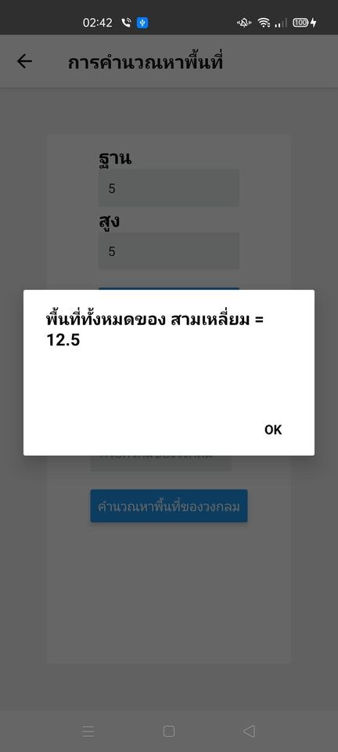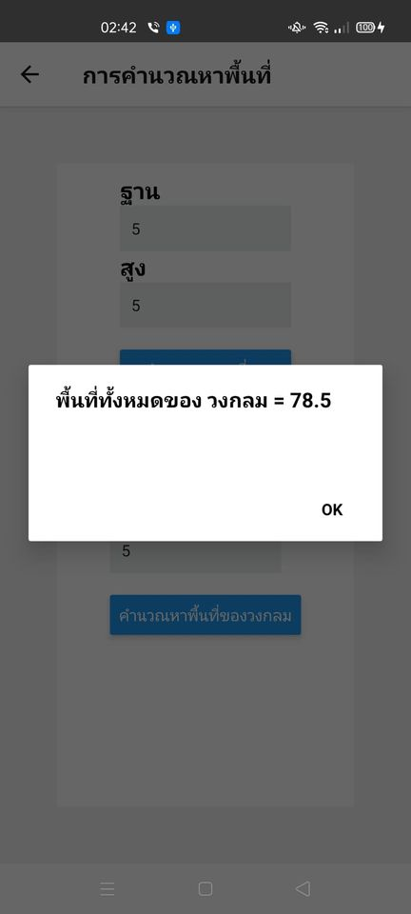หน้าจอการแสดงผล